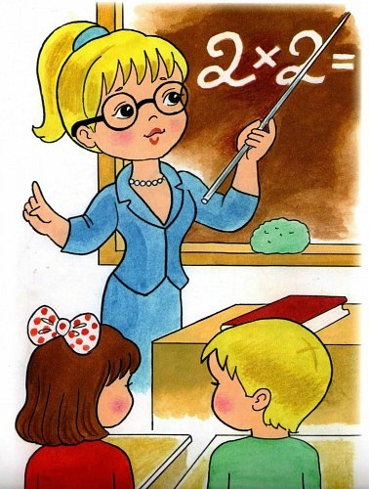

Моя учителька

Вона у клас заходить
Привітна і ласкава.
Несе добро й любов
І терпеливо учить знов і знов.
У неї очі, як у мами
І посмішка її яскрава.
Люблю її я до нестями,
Бо вчителька моя - це друга мама.

Марчук Михайлик, 4 клас

